Раздел долгосрочного планирования: | Раздел 6.  Политическое развитие мира во второй половине ХХ века
Школа: | СШ №35 г. Актобе
Дата: | ФИО учителя: Жулумбетова Н.А.
класс: 9 | Участвовали: | Не участвовали: -
Тема урока | Какие мирные способы решения ближневосточного конфликта предпринимает ООН?
Цели обучения, достигаемые на этом уроке | 9.3.2.5 Обобщать причины и последствия локальных конфликтов  9.3.2.6 Оценивать деятельность ООН в урегулировании международных конфликтов;  - Анализировать проблему международного терроризма и экстремизма на современном этапе.
Цель урока | Все смогут: определить причины ближневосточного конфликта и его взаимосвязь с проблемой международного терроризма и экстремизма  Большинство могут: определить мирные способы решения ближневосточного конфликта, предложенные ООН;  Некоторые могут: оценить деятельность ООН в урегулировании ближневосточного конфликта.

Этап урока/  Время | Действия педагога | Действия ученика | оценивание | ресурсы
Начало урока  3 мин.  Середина урока  Объяснение темы  10 мин.  Просмотр  видео  ролика  5 мин  Выполне-  ние задания  5 мин  Просмотр  видео  ролика  5 мин  Закреп-  ление 5 мин  Рефлексия  3 мин  Оценивание  3 мин  Домашнее задание  1 мин | 1.Организационный момент  (приветствие, психологический настрой)  2.Обсуждение вопросов  3.Объявление темы урока, цели и критерии и оценивания  Тема: Какие мирные способы решения ближневосточного конфликта предпринимает ООН?  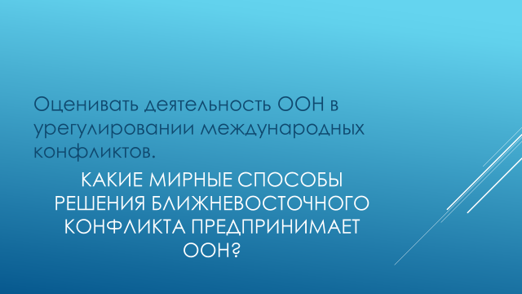  Учитель демонстрирует видеоролик по теме  Что может быть причиной возникновения данного конфликта  Исследование  Стратегия «Градусник»  Задание:  Оцените свои знании по теме урока  Критерии оценивания:  Оценить уровень усвоения учебного материала  Плюс- все понятно  Ноль - есть вопросы  Минус –трудности  Максимально за урок учащийся может набрать 10 баллов, выполняя задания.  Учитель предлагает учащимся создать инфографику «Ближневосточный конфликт: шаг к миру», используя ленту времени и карту Израиля и Палестины. | Учащиеся перечисляют что представлено на слайде?  По материалам учебника определяют, что представлял собой международный терроризм и экстремизм на современном этапе.  Актуализация знаний при обсуждении изображений Ясира Арафата и Холокоста (геноцид евреев) : какая может быть между ними взаимосвязь?  Учитель рассказывает учащимся историю возникновения государства Израиль, образования ООП. Обсуждение причин появления международного терроризма и экстремизма.  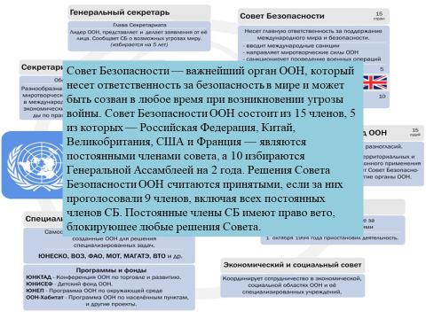  Задание №2  Исследование «арабской весны»  1. Выявить различия и сходства в причинах революций арабских стран  2. Отразить взаимосвязь между причинами и результатами  3. Изучить реакцию ООН на данные события  Вывод: я считаю, что деятельность ООН в урегулировании «арабской весны» была…  Просматривают видеоролик  Подготовить подкаст:  1. Какой была страна до революции  2. Причины революции  Основные события в революции  3. Результаты арабской весны в этой стране: положительные и отрицательные  Вывод: ___________________________________________________________________________  Выражают мнение  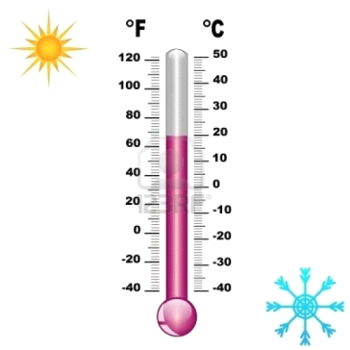  Выполняют в тетради и отправляют выполненное задание на проверку учителю посредством системы «Кунделiк» или через мобильное приложение «WhatsApp». | ФО – 1 балл  ФО – 5 баллов  ФО – 4 балла  ФО  Максимально10б | видео презентация урока  https://www.youtube.com/watch?v=kHSLKTZouCA  Для выполнения данного задания учащиеся ориентируются на видеоролик и данные учебника  https://www.youtube.com/watch?v=a_aA8zzIya0  https://www.youtube.com/watch?v=5TT38vx1ByU  Страны -Тунис,Египет,Ливия,Сирия,Кувейт  Тунис, потому что события начались с этой страны,  Египет, из-за изменения правительства и продолжающихся там событий,  Ливия, из-за свержения режима Кадафи,  Сирия, из-за продолжающегося конфликта.  ОАЭ, Катар и Кувейт, события были менее драматичными

